**Практическая работа 3**

**Модульное программирование**

**Вторым, что я начал тестировать: Чётные числа**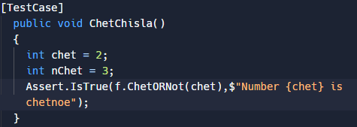

**(Функция прошла тест успешно)**

**Третьим, что я начал тестировать: найти наибольшее число в массиве**

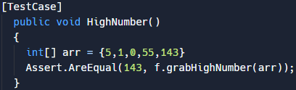

**(В массиве самое высокое число 143, функция его и нашла. Функция прошла тест успешно)**

**Четвёртое, что я начал тестировать: найти остаток от числа**

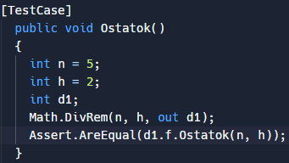

**(Функция прошла тест успешно)**